Automat do waty cukrowej
<a href="https://gastrosalon.pl/Maszyny-do-waty-cukrowej-i-popcornu-c1365">Automat do waty cukrowej</a> to dobry pomysł na rozpoczęcie przygody z branżą gastronomiczną. Produkt jakim jest wata cukrowa należy do jednych z ulubionych przez dzieci. W związku z sezonem letnim zapotrzebowanie na maszyny do waty cukrowej wzrasta.

Działanie maszyny do waty cukrowej
Automat do waty cukrowej posiada w centralnej części urządzenia głowicę, która obraca się w szybkim tempie. Element ten jest podgrzewany i podczas dodawania cukru do maszyny karmelizuje się on. Pod wpływem gorącego powietrza z cukru tworzą się długie nitki. Następnie ulega ona działaniu siły odśrodkowej przez co unosi się do góry. Ostatnim elementem jest już tylko łapanie nitek poprzez użycie drewnianego lub plastikowego patyczka.

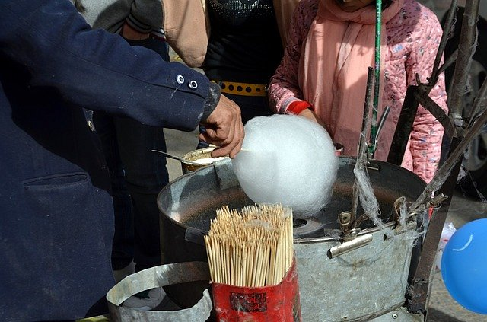
Jak wybrać dobry automat do waty cukrowej?
Do rozpoczęcia samodzielnej produkcji waty cukrowej potrzebny jest dobry automat do waty cukrowej. Jak wiadomo odbiorcami naszego produktu będą dzieci, dlatego też ważne jest zadbanie o wysoką jakość oferowanej waty. Jednym z ważniejszych czynników przy wyborze maszyny jest materiał, z którego została wykonana. Lepiej zainwestować większą kwotę w urządzenie wykonane z metalu niż plastiku. Zapewni to dłuższą trwałość oraz mniejszą częstotliwość napraw. Następnie należy zwrócić uwagę na solidność samej konstrukcji maszyny oraz czy posiada niezbędne elementy zabezpieczające.
Automat do waty cukrowej

